Estudo de catalisadores heterogêneos sintetizados a partir de resíduos de rochas ornamentais aplicados para síntese de biodiesel

Fábio C. Aleixo1*; Diêgo N. Faria1; Joycel V. Fernàndez1; Mariana C. Santoro1; Daniel F. Cipriano1; Miguel A. Schettino Jr.1; Leonardo L. L. Silveira2; Jair C. C. Freitas1

1 Universidade Federal do Espírito Santo. Av. Fernando Ferrari, 514, Goiabeiras, 29075-910, Vitória - ES.

2 Centro de Tecnologia Mineral (CETEM-MCTI) - Rodovia Cachoeiro - Alegre, Km 05 - Bairro Morro Grande - Cachoeiro de Itapemirim-ES.

[*aleixofc@live.com](mailto:*aleixofc@live.com).

Resumo/Abstract

RESUMO - O beneficiamento de rochas ornamentais gera toneladas de resíduos que são descartados no meio ambiente ou depositados de forma irregular em aterros, de modo a se transformarem em graves problemas ambientais. Este trabalho tem como objetivo investigar a síntese de catalisadores heterogêneos usando resíduos de rochas ornamentais como fonte de cálcio e de magnésio, explorando diferentes rotas de síntese. Os materiais obtidos tiveram sua atividade catalítica avaliada na reação de transesterificação de óleo de soja com metanol, a fim de obter biodiesel. Os potenciais catalisadores foram investigados por difração de raios X, enquanto que os produtos da reação de transesterificação foram analisados por espectroscopia de ressonância magnética nuclear de 1H em solução. A presença das fases CaO e MgO (consideradas ativas para a síntese biodiesel) foi identificada nos materiais obtidos por diferentes rotas; o catalisador com melhor performance levou a uma conversão em biodiesel acima de 95 %, mostrando que os resíduos de rochas ornamentais são potenciais fontes para obtenção de catalisadores heterogêneos com elevada atividade catalítica.

*Palavras-chave: Resíduos de rochas ornamentais, dolomita, catalisadores heterogêneos, biodiesel.*

ABSTRACT - The processing of ornamental stones generates tons of waste that are discarded in the environment or deposited of irregularly in landfills, so that they become serious environmental problems. This work aims to investigate the synthesis of heterogeneous catalysts using ornamental stone wastes as sources of calcium and magnesium, exploring different synthesis routes. The obtained materials had their catalytic activity evaluated in the transesterification reaction of soybean oil with methanol, in order to obtain biodiesel. The potential catalysts were investigated by X-ray diffraction, while the products of the transesterification reaction were analyzed by 1H nuclear magnetic resonance spectroscopy in solution. The presence of CaO and MgO phases (considered active for biodiesel synthesis) was identified in the materials obtained by different routes; the catalyst with the best performance led to a biodiesel conversion above 95 %, showing that ornamental stone wastes are potential sources for obtaining heterogeneous catalysts with high catalytic activity.

*Keywords: Ornamental stone wastes, dolomite, heterogeneous catalysts, biodiesel.*

## Introdução

Os catalisadores heterogêneos vêm sendo cada vez mais preferíveis para síntese de biodiesel, em decorrência da facilidade de separação e reutilização (1). O mineral dolomita, CaMg(CO3)2, ao ser calcinado gera os óxidos CaO e MgO, os quais são usados com frequência como catalisadores heterogêneos básicos para síntese de biodiesel. Porém, os sítios ativos do CaO são parcialmente lixiviados durante a reação de transesterificação, reduzindo a capacidade catalítica para ciclos posteriores (2). O uso de suporte para preparar catalisadores metálicos permite uma melhor dispersão e estabilização das partículas metálicas na superfície do suporte. Uma grande parte dos materiais utilizados como suporte para preparar catalisadores heterogêneos são os materiais carbonosos porosos (3). Este trabalho tem como objeto investigar o uso de diferentes metodologias de síntese de catalisadores heterogêneos partindo de resíduos de rochas ornamentais, incluindo a utilização de carvão ativado como suporte.

## Experimental

Os resíduos de beneficiamento de rochas ornamentais (material aqui denominado de RO) foram coletados no município de Cachoeiro de Itapemirim (ES). O catalisador RO_M foi sintetizado por tratamento térmico em mufla, com 5,0 g do resíduo de rocha ornamental (RO) sendo aquecidos a 800 °C por 3 horas. Esses parâmetros de tratamento térmico foram utilizados na preparação de todos os outros catalisadores, sob atmosfera inerte. A síntese dos catalisadores por coprecipitação originou dois tipos de catalisadores, sem e com suporte de carvão da casca de coco ativado fisicamente (CACO). Para isso, foi considerado o trabalho desenvolvido por Faria et al. (4). O RO (14,35 g) foi solubilizado adicionando HNO3 (20 mL), em seguida foram adicionados (gota a gota) 50 mL de uma solução de NaOH 4 M; este catalisador foi nomeado como RO_HNO3. O outro catalisador obtido por coprecipitação, RO_HNO3_CACO, foi preparado adicionando CACO (3,35 g) antes da adição do NaOH. As etapas para obtenção do catalisador sintetizado pelo método de Pechini seguiram os procedimentos descritos por Rincón-Joya et al. (5). Para isso, o ácido cítrico (48,21 g) foi adicionado a 100 mL de água destilada, que já se encontrava a 70 °C. A essa solução foi adicionado o RO. Em seguida foi adicionado etilenoglicol (10,67 g), sendo a temperatura da solução aumentada para 90 °C e mantida por 1 hora. O material obtido foi seco em estufa durante a noite e pré-calcinado em mufla a 300 °C por 1 hora; a amostra assim preparada foi nomeada como RO_MP.

As condições das reações de transesterificação foram estabelecidas conforme o trabalho de Faria et. al (4). Incialmente o catalisador foi misturado com o álcool por cerca de 30 minutos. A relação em massa de metanol : óleo de soja foi de 0,5:1 e foi utilizada uma massa de catalisador correspondendo a 3 % em relação à massa de óleo. Subsequentemente, o sistema permaneceu aquecido a 60 ºC sob refluxo e agitação magnética por 3 horas.

Ensaios de difração de raios X (DRX) foram realizados com radiação Cu-Kα (λ=1,5418 Å), para identificar as fases presentes no RO e nos potenciais catalisadores obtidos por diversas rotas de síntese. Espectros de ressonância magnética nuclear (RMN) de 1H em solução de clorofórmio deuterado foram registrados em 400 MHz para identificar e quantificar o biodiesel sintetizado.

## Resultados e Discussão

Os teores de cálcio (22,6 % m/m) e de magnésio (9,0 % m/m) foram obtidos por titulação complexométrica com ácido etilenodiaminotetraacético (EDTA); as fases majoritárias identificadas por DRX foram CaMg(CO3)2 (dolomita) e CaCO3 (calcita), conforme pode ser observado na Fig. 1. Na mesma figura é possível observar ainda que as fases CaO e MgO foram identificadas em todos os catalisadores preparados. As conversões obtidas por RMN de 1H em solução (CRMN) são reportadas na Tab. 1. O catalisador RO_M apresentou maior CRMN (96%) e a menor CRMN é observada para o catalisador RO_HNO3_CACO.

## Conclusões

Os difratogramas de raios X dos catalisadores sintetizados a partir do RO apresentaram as fases CaO e MgO, consideradas ativas como catalisadores heterogêneos para a conversão de óleo de soja em biodiesel. O catalisador que apresentou melhor resultado em termos de CRMN (96 %) foi a amostra RO_M.

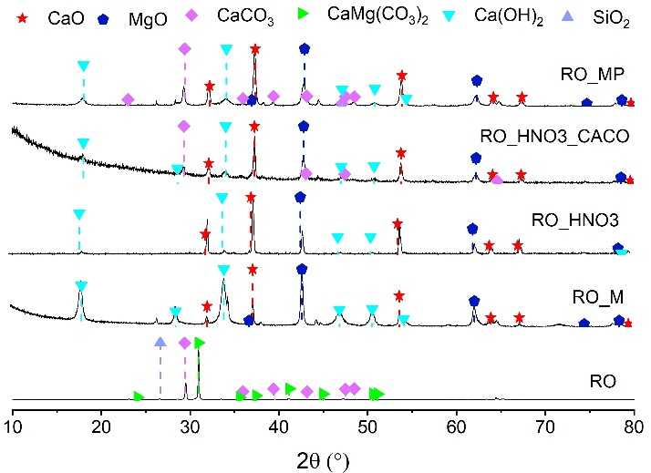**Figura 1.** Difratogramas de raios X do RO e dos materiais obtidos por diversas rotas de síntese.

**Tabela 1 -** Conversão em biodiesel determinada por RMN de 1H (expressa em % molar), obtida para os produtos sintetizados utilizando os catalisadores preparados.

|  |  |
| --- | --- |
| **CATALISADOR** | **CRMN (%)** |
| **RO_M** | 96 |
| **RO_HNO3** | 72 |
| **RO_HNO3_CACO** | 15 |
| **RO_MP** | 38 |

## Agradecimentos

Este trabalho teve o apoio da FAPES, que financiou a bolsa de fomento. Agradecemos também ao apoio da CAPES, do CNPq, do CETEM e da UFES.

## Referências

1. V. Mandari; S. K. Devarai. *Bioenergy Res*. **2021**, 15, 935-961.

2. S. Niu; X. Zhang; Y. Ning; Y. Zhang; T. Qu; X. Hu.; Z. Gong; C. Lu. *Renew Energy.* **2020**, 154, 107-16.

3. M. Iwanow; T. Gärtner; V. Sieber; B. König. *Beilstein J. Org. Chem*. **2020**, 16, 1188-1202.

4. D. N. Faria; D. F. Cipriano; M. Â. Schettino; Á. C. Neto; A. G. Cunha; J. C. C. Freitas. *Mater. Chem. Phys.* **2020**, 249, 123173.

5. M. Rincón-Joya; A. Raba; J .J. Barba-Ortega. *Universidad, Cienc. y Tecnol*. **2016**, 20 (81), 188-192.